Бекітемін:
Оқу ісі жөніндегі орынбасары: ____________________

Қазақстан Республикасы Оқу-ағарту министрлігі
______________________________________________
(білім беру ұйымының атауы)
Қысқа мерзімді (сабақ) жоспары
Линзалар, линзаның оптикалық күшi, жұқа линзаның формуласы
(сабақтың тақырыбы)

Бөлім: | Арық құбылыстары
Педагогтың аты-жөні:
Күні:
Сынып: 8 | Қатысушылар саны: | Қатыспағандар саны:
Сабақтың тақырыбы: | Линзалар, линзаның оптикалық күшi, жұқа линзаның формуласы
Оқу бағдарламасына сәйкес оқыту мақсаттары: | 8.5.1.11 – жұқа линза формуласын есептер шығару үшін қолдану;  8.5.1.12 – линзаның сызықтық ұлғаю формуласын сандық және графиктік есептер шығару үшін қолдану
Сабақтың мақсаты: | - жұқа линза формуласын түрлендіреді  - жинағыш және шашыратқыш линзалар үшін есептер шығарады  - сызықтық ұлғаю формуласын сандық және графиктік есептерде қолданады  - есеп жауабының таңбасы бойынша кескінді (нақты/жалған) сипаттайды
Құндылықтарға баулу: | «Адал азамат» бағдарламасы бойынша: Әділдік және жауапкершілік.  «Ғылым таппай мақтанба» – Абай Құнанбайұлы.  Құндылық топтық жұмыстағы жауапкершілік пен өзара құрмет арқылы жүзеге асады.
Сабақтың барысы:
Сабақтың кезеңі/ уақыт | Педагогтің әрекеті | Оқушының әрекеті | Бағалау | Ресурстар
Сабақтың басы  5 минут  Ұйымдастыру, қызығушылықты ояту, мақсат қою | Ұйымдастыру кезеңі. Сәлемдесу, түгендеу, бағалау парағын тарату.  Білімді өзектендіру: «Сәйкестендір». Интерактивті тақтада «Линзалар, линзаның оптикалық күшi, жұқа линзаның формуласы» тақырыбының терминдері мен анықтамалары араласып берілген, оқушылар сәйкестендіреді.  Проблемалық сұрақ: Жұқа линза формуласында f теріс шықса, бұл нені білдіреді?  Оқушылардың болжамдары тыңдалып, сабақтың тақырыбы мен мақсаты бірге анықталады. | Терминді анықтамасымен сәйкестендіреді.  Болжам айтып, мақсатты анықтауға қатысады. | ҚБ: ауызша кері байланыс, «Бас бармақ». | Слайд  Бағалау парағы
Джигсо  16 минут  «Джигсо» (сарапшылар топтары) | «Джигсо». Әр «үй» тобынан бір оқушы сарапшылар тобына барады (5 минут), мәтін бөлігін меңгеріп, үй тобына оралып түсіндіреді (6 минут).  1-сарапшылар: 1/F = 1/d + 1/f; жалған кескін үшін f < 0; шашыратқыш линзада F < 0.  2-сарапшылар: Γ = |f|/d; Γ > 1 – үлкейген.  3-сарапшылар: D = D₁ + D₂ – жанасқан линзалар жүйесі.  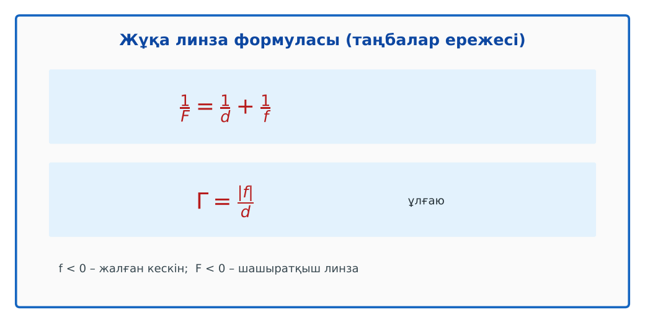  1-сурет. Таңбалар ережесі  ЕББҚ оқушыларына: аудио/бейне нұсқау, нұсқауды тақтаға жазып қою; суретті тірек-сызба және қадамдық нұсқаулық. | Сарапшылар тобында бөлімді меңгереді.  Үй тобына түсіндіреді, сұрақ қояды. | Дескриптор:  - өз бөлімін нақты түсіндіреді – 1;  - жұқа линза формуласын түрлендіреді – 1.  2 балл | Физика 8-сынып оқулығы  Сарапшылық мәтін карточкалары
Бекіту  7 минут  Үлгі есеп / талдау | Үлгі есеп / мысал. Лупа  1) F = 10 см, d = 5 см.  2) 1/f = −1/10 → f = −10 см (жалған).  Жауабы: Жалған, үлкейген. | Үлгіні талдап, ұқсас тапсырманы орындайды. | Дескриптор: үлгі бойынша шешеді.  1 балл | Слайд
Сергіту сәті  2 минут | «Толқын». Қатар бойынша кезекпен тұрып-отыру арқылы «толқын» жасайды. | Қимылмен орындайды. | – | –
Сабақтың ортасы  10 минут  Деңгейлік тапсырмалар (жеке жұмыс) | Оқушы деңгейін өзі таңдайды; А деңгейін орындаған оқушы В деңгейіне өтеді (тапсырмалар Қосымша 1-де).  А деңгейі (білу, қолдану):  Екі линза D₁ = 3 дптр, D₂ = −1 дптр жанасып тұр. Жүйенің оптикалық күші?  В деңгейі (талдау):  Шашыратқыш линза (F = −20 см) алдында 30 см қашықтықта дене. Кескін қайда?  С деңгейі (жинақтау, бағалау):  Лупа (F = 5 см) арқылы 4 есе үлкейген жалған кескін алу үшін денені қай жерге қою керек?  ЕББҚ оқушыларына: тапсырманы бөліктерге бөліп беру және қосымша 3–5 минут; ірі шрифтті (16–18) карточкалар, формулалар жадынамасы. | Деңгейін таңдап, жеке орындайды.  Жауап кілтімен өзін-өзі тексереді. | Дескриптор:  А: жинағыш және шашыратқыш линзалар үшін есептер шығарады – 2 балл  В: сызықтық ұлғаю формуласын сандық және графиктік есептерде қолданады – 3 балл  С: есеп жауабының таңбасы бойынша кескінді (нақты/жалған) сипаттайды – 4 балл | Деңгейлік карточкалар  Жауап кілті
Сабақтың соңы  5 минут  Бекіту, рефлексия, үй тапсырмасы | Бекіту: Wordwall викторинасы (мұғалім алдын ала дайындайды). Сұрақтар:  - f < 0 – кескін? (жалған)  - D₁ + D₂: 2 + 3 (5 дптр)  - Шашыратқыш линза F? (теріс)  Wordwall: https://wordwall.net/  Рефлексия «Аяқталмаған сөйлем»: «Бүгін мен білдім...», «Маған қиын болды...», «Енді мен... аламын».  Үй тапсырмасы (таңдау бойынша):  - А: 4 есеп.  - В: Үйдегі лупаның фокус аралығын анықтау.  - С: Фотоаппарат объективінің құрылысы туралы хабарлама. | Викторинаға жауап береді.  Балын қосып, өзін-өзі бағалайды.  Рефлексия жасайды. | Дескриптор: викторина сұрақтарының 80%-ына дұрыс жауап береді – 1 балл  Шкала: 90–100% «өте жақсы», 70–89% «жақсы», 50–69% «қанағаттанарлық» | Wordwall (QR)  Kundelik.kz
Мұғалімге ескерту: оқушылар жиі жіберетін қателер
- f теріс – қате жауап. → Жалған кескінді білдіреді.
Өмірмен байланыс
Лупа, телефон камерасының макро режимі – d < F жағдайы.
Тапсырмалардың жауап кілті
Тапсырма | Жауабы
А | D = 2 дптр.
В | 1/f = −1/20 − 1/30 → f = −12 см (жалған).
С | f = −4d: 1/5 = 1/d − 1/(4d) = 3/(4d) → d = 3,75 см.
Қосымша 1 | Теріс.
Қосымша 2 | 2.
Үлгі есеп | Жалған, үлкейген.

Қосымша 1. Оқушыға арналған тапсырмалар парағы (басып шығаруға)
Аты-жөні: ____________________ **Сынып:** __ **Күні:** ______

А деңгейі
Екі линза D₁ = 3 дптр, D₂ = −1 дптр жанасып тұр. Жүйенің оптикалық күші?
____________________________________________________________________________________________
____________________________________________________________________________________________

В деңгейі
Шашыратқыш линза (F = −20 см) алдында 30 см қашықтықта дене. Кескін қайда?
____________________________________________________________________________________________
____________________________________________________________________________________________
____________________________________________________________________________________________

С деңгейі
Лупа (F = 5 см) арқылы 4 есе үлкейген жалған кескін алу үшін денені қай жерге қою керек?
____________________________________________________________________________________________
____________________________________________________________________________________________
____________________________________________________________________________________________

Қосымша тапсырмалар
1) Шашыратқыш линзаның D таңбасы?
____________________________________________________________________________________________
2) Γ = f/d = ? (F = 10, d = 5)
____________________________________________________________________________________________
Қосымша 3. Тірек-конспект (бос орындарды сабақ барысында толтыр)
Тақырып: Линзалар, линзаның оптикалық күшi, жұқа линзаның формуласы

• 1/F = 1/d + 1/f; жалған кескін үшін f < 0; шашыратқыш линзада F < 0.
• Γ = |f|/d; Γ > 1 – үлкейген.
• D = D₁ + D₂ – жанасқан линзалар жүйесі.

Есімде қалған формула / ереже: ____________________________________________________________
____________________________________________________________________________________________
Қосымша 2. Бағалау парағы (әр оқушыға)
Кезең | Дескриптор | Балл | Менің балым
«Джигсо» (сарапшылар топтары) | Дескриптор: - өз бөлімін нақты түсіндіреді – 1; - жұқа линза формуласын түрлендіреді – 1. | 2
Үлгі есеп / талдау | Дескриптор: үлгі бойынша шешеді. | 1
Деңгейлік тапсырмалар (жеке жұмыс) | Дескриптор: А: жинағыш және шашыратқыш линзалар үшін есептер шығарады – 2 балл В: сызықтық ұлғаю формуласын сандық және графиктік есептерде қолданады – 3 балл С | 9
Бекіту, рефлексия, үй тапсырмасы | Дескриптор: викторина сұрақтарының 80%-ына дұрыс жауап береді – 1 балл Шкала: 90–100% «өте жақсы», 70–89% «жақсы», 50–69% «қанағаттанарлық» | 1
Барлығы | 11–13 «өте жақсы», 8–10 «жақсы», 6–7 «қанағаттанарлық» | 13

Қосымша 4. Көрнекілік (интерактивті тақтаға немесе басып шығаруға)
1-сурет. Таңбалар ережесі

Суретпен жұмыс (сұрақтар): 1) Суретте қандай құбылыс/құрылғы бейнеленген? 2) Қандай физикалық шамалар көрсетілген және олар қалай байланысқан? 3) Суретке сүйеніп, өмірден бір мысал келтір.
Сандық ресурстар (QR-кодтар)
PhET – симуляция  https://phet.colorado.edu/en/simulations/geometric-optics   | Wordwall – викторина  https://wordwall.net/   | Bilimland – видеосабақ  https://bilimland.kz/   | OPIQ – цифрлық оқулық  https://www.opiq.kz/  

